「いのち輝く未来社会をめざすビジョン」推進のための
10歳若返りワークショップ（第５回） 議事要旨

■ 日時：平成30年９月５日（水）10時～12時
■ 場所：おおさか市町村職員研修研究センター（マッセOsaka） 第２研修室
■ 出席：合計39名（有識者７名、団体・大学・企業等10名、行政2２名）
■ 資料：事務局資料一式、有識者発表資料

（参考）ワークショップ風景

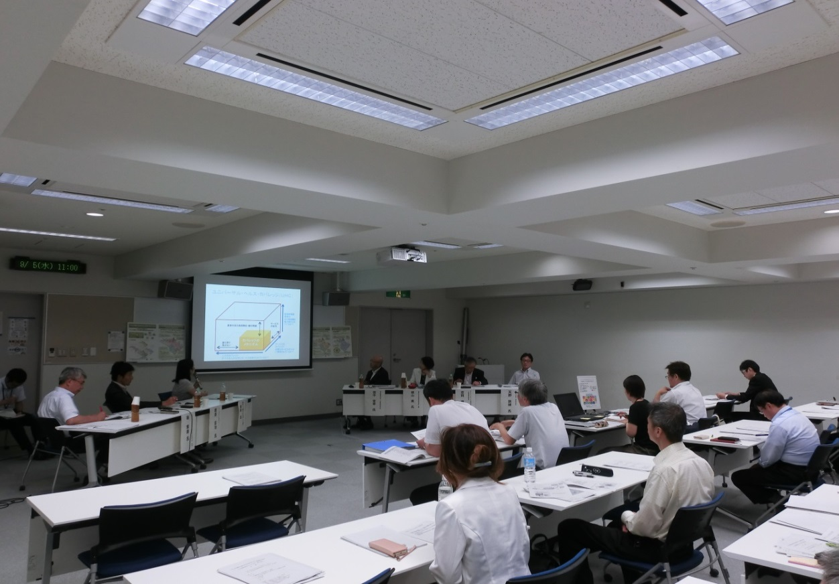

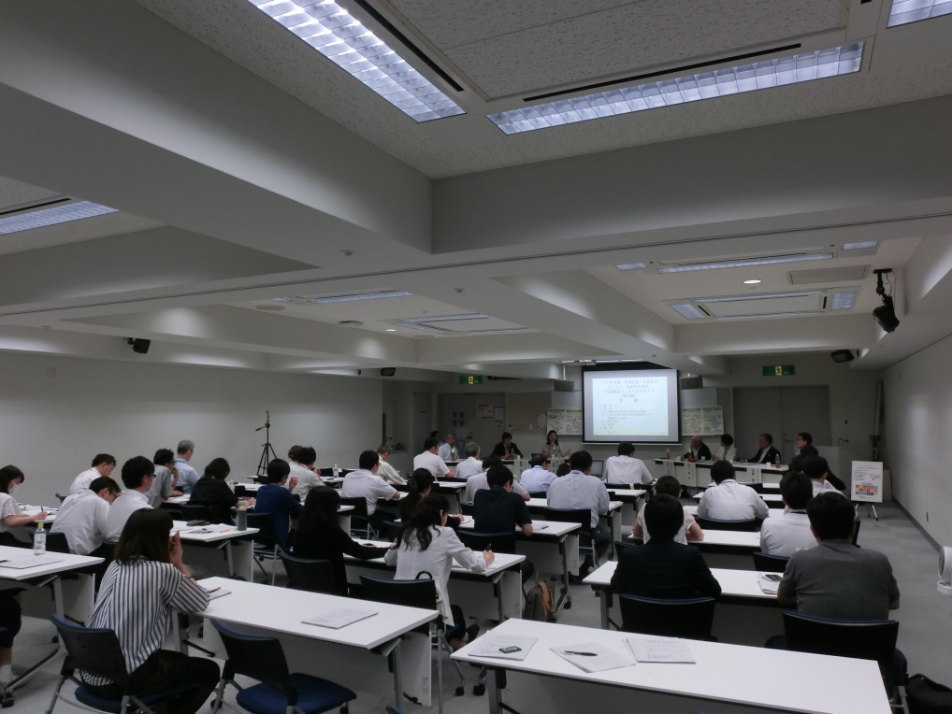

■ 概要
○ 第５回のテーマは、「健康づくりに関する先駆的な取組」
○ 冒頭、事務局からワークショップの趣旨、前回までの概要等を説明。
○ 各分野の有識者から、それぞれ取組やご研究について10分ずつ発表をいただいた。
・ 口の健康と全身の健康分野では、大阪大学大学院 天野歯学研究科長、がんこフードサービス株式会社 志賀副会長
・ 笑いや音楽の習慣分野では、京都大学大学院総合生存学館 積山教授、吉本興業株式会社 田中副社長
・ WHOの取組分野では、ＷＨＯ神戸センター ローゼンバーグ氏
○ また、第１回ワークショップにビデオ出演いただいた、大阪ガス 朝原氏（メダリスト）にも参加いただいた。
○ 各分野の有識者の発表後、「健康づくりにつながる口腔ケアや食」、「いきがいのある生活」、「健康に関する世界的な動向」の三つのテーマについて、それぞれ約15分ずつ意見交換を交わした。

＜主な発言要旨＞
○ 口の健康を保つことで、若返りにも繋がり、年を取らない。首都大学東京の星先生の研究によれば、かかりつけの歯科医がいる人は、寿命の延伸と、要介護状態の防止につながる。
○ 口腔ケアについて、如何に自分事として捉えてもらって、「痛くなったら行く」という発想を転換していくかが重要。特に大阪は地域性もあり、他人事と捉えがち。
○ 経済産業省の自立度調査では、自立度が高く、役割・責任をもって仕事をしている人は、脳が活発。よくしゃべり、感情豊か。特に食欲については、非常に旺盛。
○ 少なくとも１週間に１度、家族で食卓を囲み会話しながら食べることが、健康に繋がるのではないか。献立を考えること自体が脳の活性化にもなる。
○ 人生90年超時代を迎え、これからの人生は後期高齢者の虚弱化を防ぎ、自立度を高めることが重要。
○ 10歳若返りに有効な訓練や趣味として、一時的な記憶であるワーキングメモリーを使うもの、TUGと呼ぶ目標試行的歩行能力を維持するもの、やはり仲間と一緒に楽しめるもの、とりわけダンス運動や楽器演奏。そして、運動、知的活動、社会的交流のバランスが重要。みんなで一緒に笑えるのが大事。
○ お年寄りにとっては自慢できるということも大事。テレビを見ただけでは自慢にならず、ライブを見ることが自慢になる。外出できる体力や時間の余裕があって、初めて自慢になる。
○ スポーツも音楽も笑いも、体も心も動かすという点では一緒。それらと一緒に、専門家の健康に関し得する情報をもらえる、１０歳若返りイベントを開催してはどうか。1回参加すれば0.5歳若返り、２０回で１０歳若返るような、参加者が得する仕組みをつくってはどうか。
○ スポーツへの無関心層が多すぎて響かない。いくら情報を流しても、情報すら見ない。身近な人に言われたら踏み出すという特性を利用して、身近なところにアンバサダーを置き、健康に興味がある人や何か行動を起こそうとする人をアメーバ式に増やしていく必要がある。
○ スポーツをする人をもっと増やしたいがお金の問題もある。大阪はお金がかかるイベントにシビア。大阪の地域性もあるので、興味を持つような策、得だと思うような仕掛けをしなければならない。
○ ＷＨＯの健康の定義はポイントが2つあり、1つは体と心の健康だけでなく、社会の一員として健全な状態にあるか、もう１つは病気や虚弱というネガティブな状態がなく、あくまでも健康とはプラスの状態であるべきという点。
○病気がない障がいがないではなく、それぞれの人が福祉も含めて自立できている環境が大事。
○もっと保健医療の専門家が地域に出ていき、身近に恩恵を受けられるようにすべき。専門家も他の企業や行政と協働して行動していくことが大切。ＳＤＧｓの観点からも、これまで開発分野も縦割りでしていたことを、もっと部門間で共同して連携していくことが大切だとわかる。大阪らしさのある健康づくりに向けたユニークなパートナーシップが生まれればよいのではないか。
○ 大阪はあらゆる健康指標が良いとは言えず、世界の大都市が抱える健康に関する問題が大阪に集約されていると考える。行政内部のみならず、官民等多様な主体が協働していくことが必要。大阪でうまくいけば世界でうまくいく。
○ 最近の若い人は、ネットとの親和性が高く、youtube等を入口に、ライブ等に足を運んでいるという話があったが、こうしたイベントをテコに、健康の普及啓発をしていくことが今の時代の1つのやり方だと思う。

■ 各有識者による発言概要
◆ 大阪大学大学院 天野歯学研究科長
○ 口の健康を保つことで、若返りにも繋がり年を取らない。首都大学東京の星先生の研究によれば、かかりつけの歯科医と歯科衛生士がいる人は、寿命の延伸と、要介護状態の防止につながる。なお、かかりつけの内科医の有無は、寿命や要介護と関係がないとのこと。
○ 口の健康が重要な理由は主に２つ。
① 歯周病と全身疾患の関係
・ 歯周病は、アルツハイマー、脳血管疾患、糖尿病など、全身疾患の原因になっている。糖尿病学会においても、歯茎が糖尿病の原因との啓発がなされ、食、運動、薬物に加えて、歯周病も糖尿病の治療手段の大きな柱の１つになっている。
② 食べることとフレイル（虚弱）予防
・ 国の骨太の方針などにも記載があるように、食べることは生きることそのもの。今般注目されているフレイルに関して、その原因となる筋肉減少症（サルコペニア）は高齢者の栄養失調、すなわち拒食に問題がある。サルコペニアによる筋肉衰退による食べこぼしやお茶でむせるといった症状は、血中のタンパク質の濃度との相関があり、肉や魚、豆腐等でタンパク質を取り続けることが、虚弱予防にあたっては非常に重要。
○ 過去、国会で総理が痛くなってからしか歯医者に行かない、という答弁があった。これは、予防として、定期的に歯医者への往診を促すことを意図したもの。「口は健康の入口、魂の出口」という言葉があるように、口腔ケアは、食や暮らしや生活と密接不可分。定期的に歯科医に通う重要性の普及啓発が重要と考えている。蛇足だが、安倍総理よりトランプ大統領の方が歯が綺麗。これは口腔ケアに対する日米の意識の差。今言及した国会答弁の後、安倍総理の歯も綺麗になっている。
○ 昭和は、歯が１・２本折れても根性見せるのが日本男児たるもの、という考えがあった。これだけ口腔ケアの重要性が各地で謳われているが、欧米のように、散髪に行くくらいの気持ちと頻度で歯医者に行く習慣がまだ日本には根付いていない。これは、日本人にとって口腔ケアがまだまだ他人事として捉えられている部分が多分にある。特に大阪は、CMで日本人の80％は歯周病というとみんなそうならと他人事にしてしまうという県民性がある。これが東京であれば、日本人の80％も歯周病なら自分もそうかもしれないと心配する。如何に日本人にとっても自分事として捉えてもらって、「痛くなったら行く」という発想を転換していくかが重要。
○ 今日のWSで大変勉強になったのは、「自分で作ること」の重要性。自炊することが栄養面以外に良いという発想は正直なかった。他方、料理教室に行ってみると、女性ばかりで男性にとって非常に肩身が狭いし、笑いのある男性アマチュア向けの料理教室があればと思う。

◆ がんこフードサービス株式会社 志賀副会長
○ 特別養護老人ホームへ、ボランティアで寿司店を提供している。厨房で調理して提供するのではなく、のれんを用意する等、お店と同じ設えにしている。それは、美味しさは味覚だけでなく、５感を全て使った感情であることを意識しているためだ。
○ 経済産業省作成の全国高齢者２０年の追跡調査で自立度を調べたものがある。その調査では、自立度が高い人は、役割・責任をもって仕事をしている中小企業の親父と位置付けた。彼らは責任をもって、よく仕事をするため、脳が活発。よくしゃべり、感情豊か。特に食欲については、非常に旺盛。
○ 日本の食のＰＦＣバランス（＊『タンパク質』、『脂質』、『炭水化物』の摂取カロリーの比率）を年代別にみると、１９８０年が理想。今は欧米型に近づき、脂質を取り過ぎている。かつての伝統食に、どのように肉類等を取り入れていくかが課題。
○ コース料理に必ず取り入れている食材がある。それは、イソフラボン含有の豆乳を使った豆腐または生湯葉。また、抗酸化作用に適した食材を多用することを心掛けている。
○ 日本料理の特徴である五法を基に、五味、五感を刺激することが、食を通じての健康に繋がる。
○ 食事の原則は、一つ目は海藻類、二つ目は緑黄色野菜と大豆類。それに魚・肉を加えるのがベスト。
○ 家族団らんの日をつくることを提案する。少なくとも１週間に１度、家族で食卓を囲むことが健康に繋がる。ある調査では、日本は、夕食を家族と一緒にする回数は、世界で１５位。
○ 家庭で食事を取る機会が減っている。代わりに外食で３世代が交流することが増えている。かつては、おばあちゃんから食育や食事のマナーが伝えられていた。
○ 母親をターゲットに食育プログラムを実施している。それをどう家庭に広げていくかが課題。
○ 働き方改革等の影響もあり、女性やシニアも働くことが増えた。結果として、惣菜等の内食は増加した。しかし、家庭菜園等のように、自分で何かをつくる行為は脳の想像力を掻き立てる。それは健康に寄与する。毎食、惣菜ですますのではなく、１食は自分で料理をつくることが大事。
○ 医療と食、笑い等は縦割りになっていたが、実は混在一体。サプライズで誕生日等の祝いの席を設けると場が盛り上がり、食が進む。主役は生活者であり、顧客。我々は楽しさ、おいしさをつくるお手伝いをする立場であり、需要側と供給側の関係ではない。共に楽しい一時をつくる役割を、外食産業の会社は担わないといけないと実感した。

◆ 京都大学大学院総合生存学館 積山教授
○ 人生90年超時代を迎え、これからの人生は後期高齢者の虚弱化を防ぎ、自立度を高めることが重要。認知症リスクを抑えることが大きく関わっており、そのような生活習慣は①認知的刺激、②社会的絆、③運動、④栄養・睡眠の４カテゴリーに分けられる。心理学専門の立場から、特に①～③に関心を寄せ、研究を進めてきた。
○ 健常加齢における運動能力と認知機能の研究では、歩行能力が高い高齢者ほど、一時的な記憶力であるワーキングメモリーに優れていることが判明。後期高齢者になるほど個人差が大きくなる。
○ 運動の効果を調べる介入研究では、運動群と待機群に分けてランダム比較試験を実施。運動群は3か月間の体操教室で、ステップ運動をしながら他のことをするといった頭を使う体操を実施。状況に応じた運動を続けることで、前頭前野の活動が低下するといった神経処理効率の増大が示された。
○ アメリカの研究で認知症リスクを抑える趣味のトップ３がダンス、チェス、楽器と発表されたことから、楽器演奏の効果を調べる介入研究を実施。ピアニカと呼ばれる鍵盤ハーモニカに初めて取り組む方を集め、3か月間音楽教室に通っていただくと、言語的な能力が向上するという効果が表れた。
○ 10歳若返りに有効な訓練や趣味を考えたところ、一時的な記憶であるワーキングメモリーを使うもの、TUGと呼ぶ目標試行的歩行能力を維持するもの、やはり仲間と一緒に楽しめるもの、とりわけダンス運動や楽器演奏。そして、運動、知的活動、社会的交流のバランスが重要。
○ 健康な食生活について、高齢になると食べる能力が衰えていくが、認知症の方でも家の中より店に行った方がたくさん食べることもある。店には人が大勢いて、社会を感じながら行動することが重要だと思われる。
○ 趣味を持った生活について、鍵盤ハーモニカは小学生にも扱いやすいもので取っ付きやすいが、大人の方でも十分表現力を発揮できる。姿勢を整える、呼吸をきちんとする、3か月の練習である程度の曲を弾けるようになるというよい要素があり、研究に手ごたえを感じていることから、広めていきたいと考えている。運動でも何でも意識の高い方が習いに行くのが現状、本当に必要な方に届いていないのでは。楽器は例え認知症になっても取り組めることなので、広めていきたい。例えば、町内会館を活用するなどにより身近に取り組める環境を整え、色んな趣味や活動を広めていけたら。

◆ 吉本興業株式会社 田中副社長
○ 笑いと健康の関係は昔から研究されている。アメリカのノーマン・カズンズ氏は、１９６４年に医者が手の付けられないほどの重度の膠原病になったが、「どっきりカメラ」を見て１０分間大声で笑い続けた結果、現場復帰できるほど回復。この体験は医学雑誌に発表され、大きな反響を生んだ。
○ 今の日本では、笑いは健康に寄与すると肯定的に捉えられているが、それはここ２０～３０年のこと。軍国主義等の影響もあり、かつての大阪の芸人は迫害に近い状態に陥っていた。笑いと健康に関する研究が多く行われており、癌、リウマチ患者への鎮痛効果、母体、血糖値について、効果があることが認められた。
○ 今年の５～８月の３か月間、大阪国際がんセンターの１階ホールで、月２回、漫才・落語を実施した。その際、聴講者の前後の血液と唾液を検査し、どのような影響があるか調査を行った。「緊張」、「抑うつ」等の気分尺度は６因子で全て良好になり、免疫細胞の能力の高まりも認められた。特に効果が認められたのは、ＱＯＬ（生活の質）のスコアであり、痛みの症状が改善し、認知機能の向上が確認された。
○ 大阪精神医療センターと認知症予防プログラムを実施。「よしすぽ」プロジェクトでは、スポーツ中に笑いが発生することを狙いにしている。例えば、トイレットペーパーを利用しての二人三脚。すぐにほどけてしまうため、笑いが生まれる。他にも、「脳に効く！吉本新喜劇」を実施。お客さんにクイズを出題するなどして認知機能を高める要素を入れている。近畿大学とも「笑い」のストレスマネジメント開発について共同研究している。
○ 今、ライブが人気。笑い以外のスポーツや音楽でも同じ傾向。ネットの時代だからこそ、みんなと一緒に何かをすることが見直されてきている。お年寄りにとって大事なのは、自慢。テレビを見ただけでは自慢にならず、外出できる体力や時間の余裕があって、初めて自慢になる。
○ アジア競技大会等ではスポーツ選手の笑顔が印象的で、輝いているように見えた。かつての東京五輪とは大きく違う。しかめっ面の方が効率的と考えられてきた時代があった。８０歳以上の人は、英語が敵国語と教えられた。横文字を使わない等、大阪らしくユニークな施策があってもいいのではないか。にこやかに効率的がキーワード。他と同じような施策になっては、おもしろみがない。
○ 大阪市内の２４区毎に芸人を配置している。区の創作落語をつくる等、住んでいるまちに誇りを持てる仕掛けを意識している。
○ 昔は、プロでなくても、まちにおもしろい人、目立ちたがり屋な人が、大阪には必ずいた。それが祭り等の開催に繋がった。
○ スポーツも音楽も笑いも、体も心も動かすという点では一緒。それらと一緒に、専門家の健康に関し得する情報をもらえる、１０歳若返りイベントを開催してはどうか。1回参加すれば0.5歳若返り、２０回で１０歳若返るような、参加者が得する仕組みをつくってはどうか。

◆ ＷＨＯ神戸センター ローゼンバーグ氏
○ ＷＨＯは国連の中の保健分野における専門分野。ＷＨＯが目指すものとしては、全ての人々が可能な限り最高の健康水準に到達することがある。
○ ＷＨＯの健康の定義はポイントが2つあり、1つは体と心の健康だけでなく、社会の一員として健全な状態にあるか、もう１つは病気や虚弱というネガティブな状態がなく、あくまでも健康とはプラスの状態であるべきという点。
○ ＷＨＯが取り組む保健課題は非常に幅広いが、個別の疾患に関しては、かつては感染症が最重要課題であったが、今では世界の総死亡の要因の7割は非感染症（日本では生活習慣病）であり、非感染症対策が非常に大きな役割となる。
○ 保健システムの根本的な課題としては、必要な保健医療サービスが必ずしも全て提供されていないことや、地域によりサービス内容や質に格差があり、保険医療費の患者負担が高いといったことがある。解決策として、ユニバーサル・ヘルス・カバレッジ（ＵＨＣ）という概念があり、大きく3つの側面。１つ目がサービスのカバレッジで必要なサービスが十分提供されているかという側面。２つ目が人口のカバレッジ（ポピュレーションカバレッジ）ですべての人がサービスを公平に受けられているかという側面。3つ目が経済的という側面で患者の自己負担額が極力抑えられているかというもの。この3つの次元をできるだけ拡充させていくことがＵＨＣの取組となる。
○ ＳＤＧｓの目標3にあらゆる年齢のすべての人が健康的な生活を確保し、福祉を推進するという目標が掲げられている。その具体的な数値目標としてＵＨＣが含まれている。
○ このＵＨＣに大きく影響すると考えられているのが高齢化。これまでは先進国の問題としてとらえられていたが、最近のデータでは途上国でも急速に進むと考えられている。
○ 高齢化がどのようにＵＨＣの概念に影響してくるかというと、3つの側面で、高齢者にとって必要なサービスをカバーしているか、高齢者の健康格差がないかあるいはほかの年齢層に影響がないかどうか、高齢者の保健医療関連費用の全体像がどうかという点がある。ＵＨＣはムービングターゲットであり、ある一時点の人口構造や疾病構造に基いて概念を作り上げるのでなく、その時々の人口構造や疾病構造に基いて概念を変えていかねばならないといわれている。
○ ＷＨＯでもパラダイムシフトの新しい概念として2015年に高齢化と健康に関するワールドレポートを初めて出版。ポイントは3つあり、１つは高齢になった時に無病、障がい、寿命を目標にするのでなく全体の包括的なウェルビーイングの実現を目標としている点。2つ目は、機能的能力（自立機能）に焦点を当てるということ。3つ目は、高齢期における健康を高齢期だけ切り取るのでなくライフコースのプロセスとしてとらえているという視点。
従来は遺伝的特性や生活習慣、病気や障がいがその人の健康を決定するとされていたが、ＵＨＣでは自立機能を決定づけるのは、環境が重要であり、個人的要素と環境との相互作用が重要になってくると新たに示されたところ。
○ それらはライフコースによって変遷するので、高齢期になってからでなく人生の前半期に自立機能を高く引出し維持することが重要と考えられている。
○ ＷＨＯでも高齢化と健康に関する行動計画を決議し、エイジフレンドリーな環境を作る等の5つの戦略目標を決めた。個人だけに焦点を当てるのでなく、社会を通した健康づくりに取り組んでいる。
○ ＷＨＯの健康の定義で考えても、口腔衛生が体の健康に影響があり、メンタルの影響、社会的な影響もあるので重要である。オーラルケアに気を配るようになると、健康を意識するようになり、ほかの生活習慣の改善につながるひとつの窓口となる。個々人が心がけることも大切だが、行政や企業が職員の健診に歯科検診を含めるなど、歯科検診を受けやすくすべきだと思う。
○ もっと保健医療の専門家が地域に出ていき、身近に恩恵を受けられるようにすべき。専門家も他の企業や行政と協働して行動していくことが大切。ＳＤＧｓの観点からも、これまで開発分野も縦割りでしていたことを、もっと部門間で共同して連携していくことが大切だとわかる。大阪らしさのある健康づくりに向けたユニークなパートナーシップが生まれればよいのではないか。

◆ 大阪ガス株式会社 朝原氏
○ 最近の若いスポーツ選手は、インタビューの対応も上手く、前向きな選手が多い。なぜかというと、情報をうまく取り入れ効率よく行っている。
昔のようにお国のためだけに頑張るではしんどいが、オリパラなどがあり、スター選手になれる、お金が儲かる、モテるなど、個人のモチベーションが高い。個人の目標、自分にとってのメリットをしっかり持てているのが大事なことと思われる。
○ 健康というのもそれと同じでわかりにくく、健康に対してわくわくしている人は、少ないと思う。大阪ガスのトラッククラブにも83歳の方がおり、その人は、自分の能力を引き出すために行っているが、それは特殊な例と思う。
○ スポーツ庁もスポーツ経験者を増やそうとしているが、無関心層が多すぎて響かない。そこに届かせる対策をしなければ、いくら情報を流しても、情報すら見ない。いかに対策をするのかが課題。
筑波大学の先生曰く、身近な人に言われたら踏み出すという特性があるとのことなのでそれを利用し、身近なところにアンバサダーを置き、健康に興味がある人や何か行動を起こそうとする人をアメーバ式に増やしていく必要がある。
〇 スポーツをする人をもっと増やしたいがお金の問題もある。大阪はお金がかかるイベントにシビアで、東京で私が少し高いと思うイベントをしても多く集まるが、大阪は人が集まらない。大阪の地域性もあるので、興味を持つような策、得だと思うような仕掛けをしなければならない。
○ 10歳若返るといえば、誰しも喜ぶ。10歳若返りというのをはじめてみたとき面白い取組と思った。女性も、男性も10歳若返るという活動ができるというのは興味を持てる。
○ トップアスリートに食の話をしてもらい、一般の人の食に落とし込み興味をもってもらうという取組もしているが、なかなかハードルが高く、作るのは男性には面倒くさいと思われがち。
○ すぐにこれという特効策はないと思うが、模索しながら、大阪独自の健康対策をしてもらえればうれしい。私も引き続き協力したい。

◆ 大阪大学 磯教授の総括
○ 口腔ケアについて、糖尿病をはじめとする生活習慣病の予防という観点から、健康づくりを考えるうえで不可欠な視点。特に、母子や児童に対する口腔ケアは制度として整備されているが、それ以外の年代にアプローチしていくことが重要。20代、30代に対する予防教育を行ったうえで、「痛くなったら行く」という歯医者に対する認識を変える必要。
○ 食に関して、良く食べて、良く笑って、よくしゃべるひとが長生きするという視点はまさにその通り。家族団らんの場をどのように構築するか、外食産業の中核をなす「日本食」が持つ、文化的な側面も踏まえた実践的な発想が必要。また、高齢者が肉を食べることが重要という話を含めて、外食産業が如何にバランスの良い食を提供するかという視点も重要であり、食文化の中心をなす大阪から発信することが可能と考えている。
○ 生きがいのある生活に関して、鍵盤ハーモニカを活用した認知症予防は、肺機能や背筋、認知機能の向上に加え、音楽を活用している点に着目すべき。音楽は、過去の思い出を呼び起こす効果もあることから、昔聞いた音楽を自ら演奏することで、若いころを想起し、大脳を活性化する効果もある。また、音楽やお笑い等の分野で、ライブが流行しているとの話があったが、やはり、人と人とのコミュニケーションがとれるイベントを散りばめることが必要。また、得をするといった、大阪の気質にあった仕組みとして考えるべき。
○ WHOから、健康は、遺伝や個人の機能のみで規定されるものではなく、それを取り巻く環境も重要との話があったが、精神的健康、社会的健康を考えるうえでは欠かせない視点。また、ライフコースに応じた対応が必要との議論も、口腔ケアを如何に若年層に浸透させるかが重要という話もあったように、正面から向き合う必要。
○ これまでのWSでもたびたび指摘されたように、大阪はあらゆる健康指標が良いとは言えず、世界の大都市が抱える健康に関する問題が大阪に集約されていると考える。WHOの指摘にあったように、行政内部のみならず、官民等多様な主体が協働していくことが必要。
○ また、ユニバーサルヘルスカバレッジを考えるうえでは、何か明確なロールモデルがあるわけではなく、時代に応じて柔軟に制度を変更していく必要があるとの議論にも大変賛同。最近の若い人は、ネットとの親和性が高く、youtube等を入口に、ライブ等に足を運んでいるという話があったが、こうしたイベントをテコに、健康の普及啓発をしていくことが今の時代の1つのやり方だと思う。
○ 万博を念頭において、大阪の健康づくり施策を、一段、二段とレベルアップさせることが、このWSやビジョンの趣旨だと思う。大阪人はそう簡単に人のやることについて来ないという話があったが、そういう厳しい大阪人に効果的な施策を打つことができれば、世界のロールモデルになると思う。
○ これまで5回開催してきたWSでの意見をまとめると
・「いきいきと長く活躍できる10歳若返り」については、「個人の置かれている状況に応じて、誰もがいつまでも『生きがい』をもって、いきいきと長く活躍できること」と幅広くとらえることが必要ということ
・身体面に加え、精神面、さらには社会的な面から考えていくことが必要
という2点だったかと思う。
○ これまで得られた知見を元に、今後、いきいきと長く活躍できる「10歳若返り」の内容を整理し、府民に向けてわかりやすく示すとともに、大阪府において、各主体が取組むべきことについて検討し、「いきいきと長く活躍できる10歳若返り」に向けて、取組みを進めることを期待。

（以 上）

